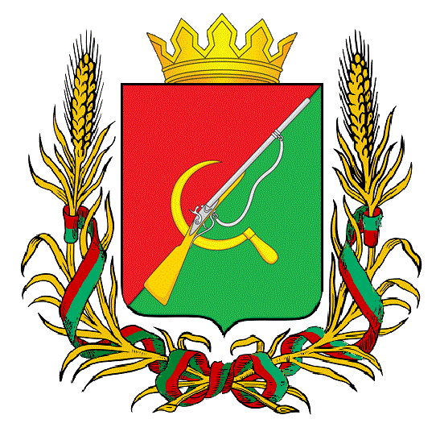

# **ПРЕДСТАВИТЕЛЬНОЕ СОБРАНИЕ**

# **ЩИГРОВСКОГО РАЙОНА КУРСКОЙ ОБЛАСТИ**

# (четвертого созыва)

## Р Е Ш Е Н И Е

г. Щигры

### от 24 мая 2022г. № 277-4-ПС

**Об утверждении решения Общественного Совета при Главе**

**Щигровского района Курской области по присвоению звания «Почетный гражданин Щигровского района Курской области»**

Представительное Собрание Щигровского района Курской области решило:

1. Утвердить решение Общественного Совета при Главе Щигровского района Курской области от 20.05.2022 по присвоению звания «Почетный гражданин Щигровского района Курской области» Трубникову Вячеславу Михайловичу.
2. Опубликовать настоящее решение в газете «Районный вестник» и на официальном сайте администрации Щигровского района Курской области.

Председатель

Представительного Собрания

Щигровского района Курской области Н.Н. Шашков

Глава Щигровского района

Курской области Ю.И. Астахов

г. Щигры

24 мая 2022г.

№ 277-4-ПС